1.06.2020 karta pracy nr. 1
Dodawanie i odejmowanie w zakresie 100.
Cel: doskonalenie umiejętności dodawania i odejmowania w zakresie 100.

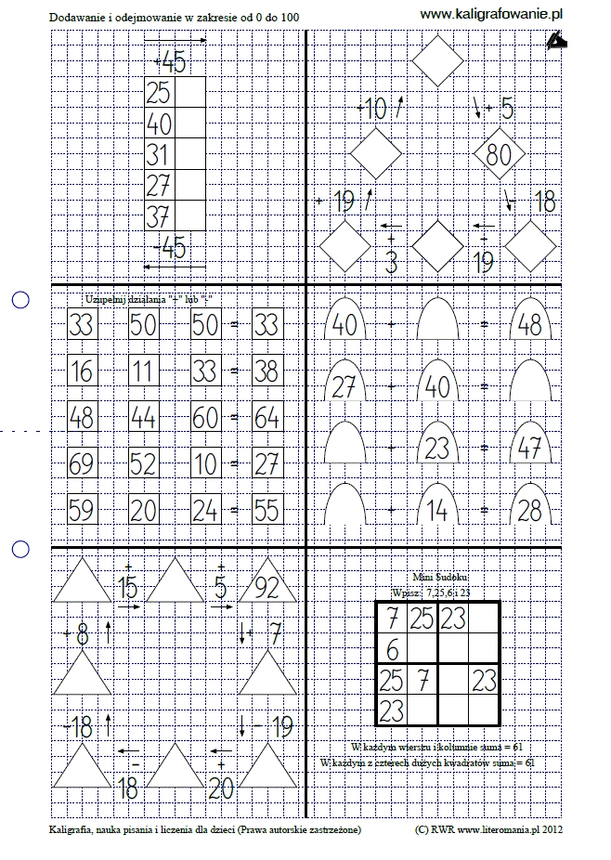

2.06.2020 Karta pracy nr. 2 Głoski i litery w wyrazach. Ćwiczenia słuchu fonematycznego.
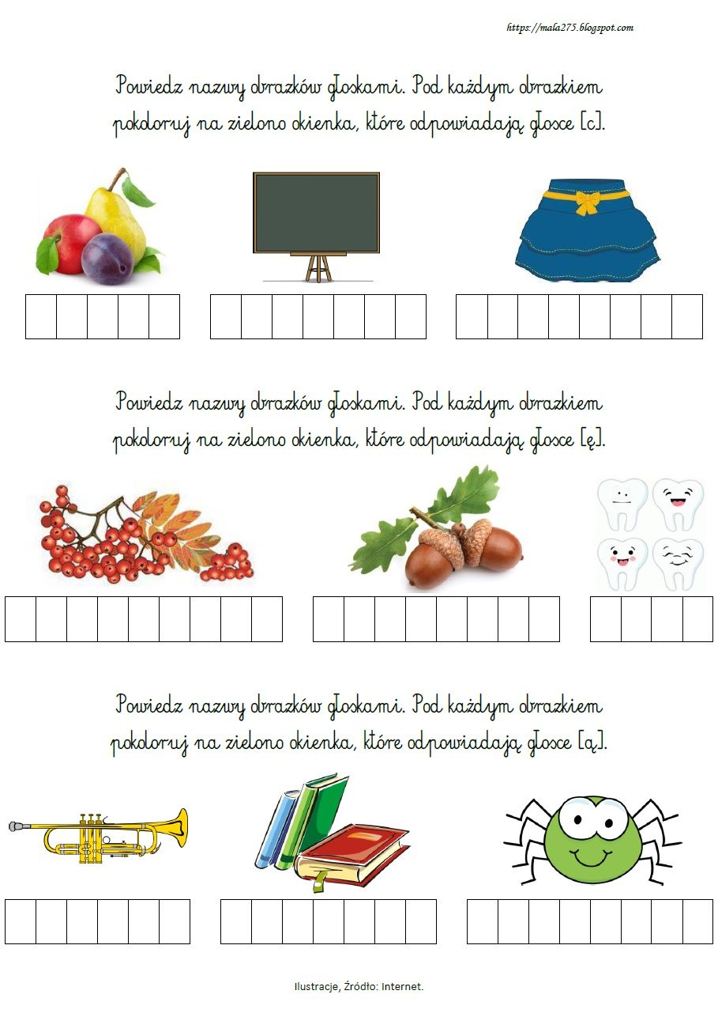

3.06.2020 Karta pracy nr. 3
Narysuj takie same figury. Cel: ćwiczenia małej motoryki.
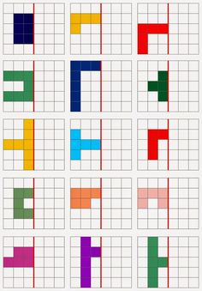

4.06. 2020 Karta pracy nr 4.
Cel: Utrwalenie informacji o przymiotnikach.
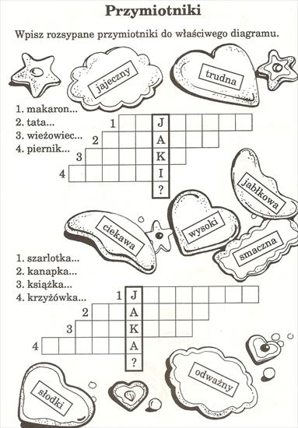

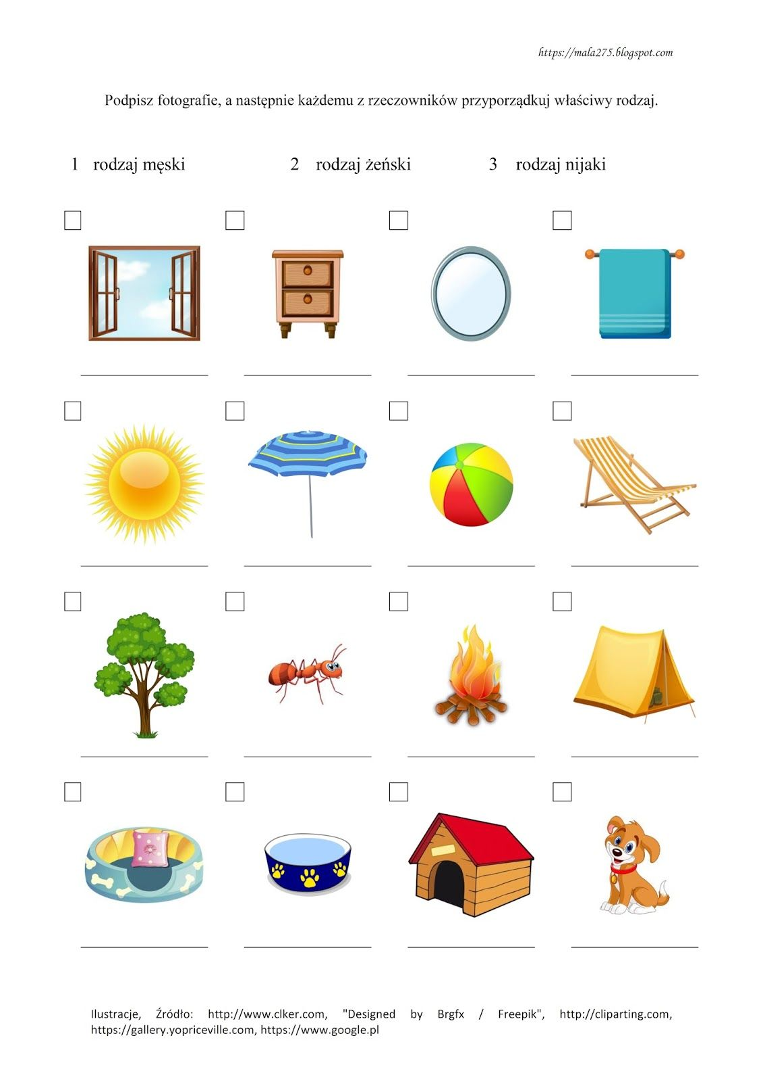
5.06.2020 Karta pracy nr. 5. Rzeczowniki-rodzaje.

